Versión 02
24/06/2025
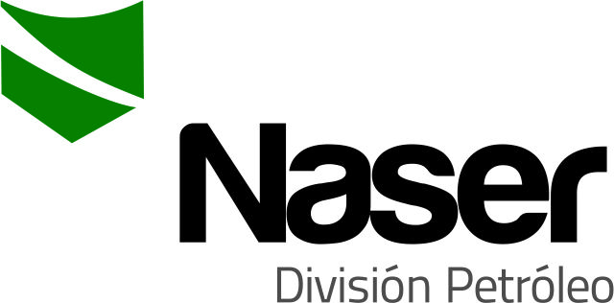

MANUAL DE GESTION – ANEXO III
ANALISIS DE CONTEXTO
SERVICIOS NASER SRL – SAN MARTIN 8500 NEUQUEN (8300) +54 9 2994 57-6619

Realizado por : | Verificado por : | Aprobado por :
Vanesa Marcon | Ariel Costallat | Victor Bonfils
Resp. Administración | Ref. SGC | Gerente de operaciones y comercial

- Objeto:
Establecer la metodología para analizar el contexto interno y externo de la organización.
- Alcance:
Contexto interno y externo de NASER SRL.
- Referencias
- ISO 9001: 2015
- ISO 14001:2015
- ISO 45001:2018
- Descripción
  - Preparación del análisis : Cada responsable de área recolecta información basada en hechos sobre el desempeño de su sector, retroalimentaciones de clientes, otros sectores y partes interesadas. También, del entorno externo a la organización, por ejemplo, clientes portenciales, competencia y nuevas tecnologías, entre otras.
  - Periodicidad : El análisis debe realizarse al menos una (1) vez por año, pudiendo también realizarse cuando existan cambios internos o externos que impacten en el sistema de gestión.
  - Realización : El gerente de operaciones y comercial convoca a los responsables de área y de forma conjunta se comienza el análisis :
    - Se realiza análisis "FODA", que resume el contexto externo y analiza el contexto interno. Toda la información utilizada debe ser fundamentada con hechos y no con creencias o juicios de valor.
    - Una vez finalizado el análisis se podrá realizar la Matriz de riesgos y oportunidades MG-SN01-A5.

5.0 Responsabilidades
Gerente de operaciones y comercial, responsables de sector.
- Anexo / Registro

Seguimiento de la Revisión de Documentos
Nombre del Documento | Modificaciones Principales
MGSN01-A3 Análisis de contexto | Cambio de formato.

ANALISIS DE CONTEXTO
FECHA
PARTICIPANTES
METODOLOGIA | FODA

FORTALEZAS  - 3  - 3  - 3  - 3  - 2 | DEBILIDADES  - 2  - 2  - 2  - 2  - 2
OPORTUNIDADES  - 2  - 3  - 2  - 3  - 2 | AMENAZAS  - 2  - 2  - 2  - 2  - 2

